

**ВОРОЖБЯНСЬКА МІСЬКА РАДА**

**ВОРОЖБЯНСЬКА ГІМНАЗІЯ № 4**

**ВОРОЖБЯНСЬКОЇ МІСЬКОЇ РАДИ СУМСЬКОЇ ОБЛАСТІ**

**НАКАЗ**

30.05.2025 м. Ворожба № -о

**Про результати моніторингу навчальних досягнень учнів 1-9 класів за ІІ семестр 2024/2025 навчального року**

На виконання Закону України «Про повну загальну середню освіту», Державного стандарту початкової освіти, затвердженого Постановою Кабінету Міністрів України від 21.02.2018 № 87 (зі змінами), Постанови Кабінету Міністрів України від 23.11.2011 №1392 «Про затвердження Державного стандарту базової і повної загальної середньої освіти», Постанови Кабінету Міністрів України від 30 вересня 2020 р. № 898 «Про затвердження Державного стандарту базової загальної середньої освіти», наказу Міністерства освіти і науки України від 21.08.2013 №1222 «Про затвердження орієнтовних вимог оцінювання навчальних досягнень учнів із базових дисциплін у системі загальної середньої освіти», наказу Міністерства освіти і науки України від 02.08.2024 №1093 «Про затвердження рекомендацій щодо оцінювання результатів навчання» (рекомендацій щодо оцінювання результатів навчання здобувачів освіти відповідно до Державного стандарту базової середньої освіти), згідно з планом роботи гімназії з метою вивчення знань, умінь і навичок учнів в ІІ семестрі 2024/2025 навчального року було проведено моніторинг навчальних досягнень учнів 1-9 класів.

ІІ семестр 2024/2025 навчального року закінчили 1-4 класів - 25 учнів. З метою якісного оцінювання навчальних досягнень учнів та для забезпечення оптимальної організації виконання діагностувальних робіт учителі фіксують всі види перевірок. У 1-4 класах відповідно до Державного стандарту початкової освіти здійснювалося формувальне та підсумкове оцінювання. Під час оцінювання визначався рівень сформованості кожного загального навчального результату, визначеного Державним стандартом початкової освіти, у відповідності до логіки та послідовності його формування згідно навчальною програмою. Кількість письмових та усних діагностувальних робіт відповідає вимогам наказу МОН України від 13.07.2021 №813 «Про затвердження методичних рекомендацій щодо оцінювання результатів навчання учнів 1-4 класів закладів загальної середньої освіти». При оцінюванні навчальних досягнень учнів 1-4 класів педагогами використовувався інструментарій для формувального оцінювання. У початковій школі за рішенням педради і за вимогами НУШ для оцінювання навчальних досягнень учнів 1-4 класів використовувалася вербальна оцінка. У початковій школі за рішенням педради і за вимогами НУШ для оцінювання навчальних досягнень використовувалося формувальне та підсумкове (річне) оцінювання. Результати навчальних досягнень учнів 1-4 класів зафіксовано у Свідоцтво досягнень в кінці 2024/2025 навчального року.

Виходячи із характеристики результатів навчання дітей за освітніми галузями, можна зробити наступні висновки: кожна дитина в певній мірі реалізувала свій потенціал, навчалася на рівні своїх оптимальних вікових та індивідуальних особливостей. Також слід відмітити, що адміністрацією закладу освіти особлива увага зверталася на об’єктивність оцінювання знань, умінь учнів, якісний показник успішності учнів 1-4 класів.

Для учнів 5-х класів, за рішенням педагогічної ради, у ІІ семестрі 2024/2025 навчального року було застосовано бальне оцінювання, яке орієнтовано на очікувані групи результатів навчання учнів відповідної освітньої галузі Державного стандарту базової середньої освіти.

У школі навчається 43 учні 5-9-х класів. Якість навчальних досягнень учнів 5-9 класів гімназії становить 60,28 %. Середній бал 7,17. Найвищий показник навчальних досягнень мають учні 5 класу – 8,37 балів та учні 9 класу – 7,45 бали. Найнижчий мають учні 8 класу – 6,34 (додаток 1-4).

Високий рівень навчальних досягнень мають 9 учнів (20,9 %), що більше на 2,3 % порівняно з І семестром 2024/2025 навчального року; на достатньому рівні навчаються 8 (25,6 %), що на 7 % більше ніж І семестрі року; середній рівень навчальних досягнень має 26 учнів (60,5 %), що на 4,7 % більше І семестрі року; початковий рівень мають 0%.

Отже, можна зробити висновок, що якість навчальних досягнень за підсумками ІІ семестру 2024/2025 навчального року у 5-9 класах становить 60,28 %, що на 0,56 % менше ніж за І семестр 2024/2025 навчального року.

Проаналізувавши успішність по 5-9 класах, слід відзначити що якість знань та рівень успішності учнів у ІІ семестрі 2024/2025 навчальному році:

| Клас | Кількістьсть  учнів | Рівень навчальних досягнень | | | | | | | | | Успішність | Середній бал | Якість знань |
| --- | --- | --- | --- | --- | --- | --- | --- | --- | --- | --- | --- | --- | --- |
| високий | | | достатній | | середній | | низький | |
| к-сть  учнів | % | к-сть  учнів | | % | к-сть  учнів | % | к-сть учнів | % |
| 1 | 8 | Формувальне оцінювання | | | | | | | | | | | |
| 2 | 5 | Формувальне оцінювання | | | | | | | | | | | |
| 3 | 5 | Формувальне оцінювання | | | | | | | | | | | |
| 4 | 7 | Формувальне оцінювання | | | | | | | | | | | |
| Всього - 25 учнів | | | | | | | | | | | | | |
| 5 кл. | 7 | 2 | 28,6 % | 2 | | 28,6 % | 3 | 42,8 % | - | - | 100% | 8,37 | 83,5% |
| 6 кл. | 9 | 2 | 22,3 % | 3 | | 33,3 % | 4 | 44,4% | - | - | 100% | 7,13 | 58,7 % |
| 7 кл. | 8 | 1 | 12,5% | 1 | | 12,5 % | 6 | 75 % | - | - | 100% | 6,56 | 47 % |
| 8 кл. | 10 | 1 | 10 % | 2 | | 20 % | 7 | 70 % | - | - | 100% | 6,34 | 49,4% |
| 9 кл. | 9 | 3 | 33,4 % | 2 | | 22,2% | 4 | 44,4 % | - | - | 100% | 7,45 | 62,8 % |
| Всього | 43 | 9 | 20,9 % | 8 | | 18,6 % | 26 | 60,5 % | - | - | 100% | 7,17 | 60,28% |

Проаналізувавши стан успішності учнів, можна зробити висновок, що в кожному класі є потенціал для покращення результатів. Зокрема, аналіз проводився для таких вікових груп: 5-6 класи, 7 клас, 8-9 класи. Варто зазначити, що учні з рівнем досягнень 9 балів лише з одного або двох предметів мають можливість досягти високого рівня з більшої кількості дисциплін. Це свідчить про наявність резерву для зростання у кожному класі.

Протягом ІІ семестру 2024/2025 навчального року вчителями гімназії були проведені такі види роботи: індивідуальні бесіди з учнями та їх батьками, додаткові заняття із предметів, виконання індивідуальних завдань учнями. Питання навчальних досягнень учнів розглядалися на нараді при директорові, на засіданнях педагогічної ради, де з’ясовувалися причини прогалин знань деяких учнів з базових дисциплін. Серед них були названі такі, як недостатньо розвинута система робота з учнями, які пропускають заняття з поважних причин або через хворобу, недостатній зв’язок із батьками.

На під­ставі вищезазначеного,

**НАКАЗУЮ:**

1. Вважати якість навчальної роботи гімназії за підсумками 2024/2025 навчального року на достатньому рівні.

2. Директору гімназії Мірошниченко О. М.:

1) Проаналізувати результати моніторингу навчальних досягнень учнів по предметам, обговорити причини низької успішності та шляхи підвищення якості знань та успішності учнів на засіданні педагогічної ради.

Червень 2025 року

2) Активізувати індивідуальну консультаційну роботу зі старшокласниками, спрямовану на поглиблення знань з базових дисциплін та організувати проведення консультацій, співбесід, взаємовідвідування уроків з метою надання методичної допомоги вчителям, в яких учні показали низькі результати.

Протягом 2025/2026 навчального року

3) Тримати на контролі об’єктивність оцінювання навчальних досягнень учнів, дотримання вимог критеріїв оцінювання: наказу МОН України від 13.07.2021 №813 «Про затвердження методичних рекомендацій щодо оцінювання результатів навчання учнів 1-4 класів закладів загальної середньої освіти», наказу МОН України від 21.08.2013 №1222 «Про затвердження орієнтовних вимог оцінювання навчальних досягнень учнів із базових дисциплін у системі загальної середньої освіти», наказу МОН України від 02.08.2024 №1093 «Про затвердження рекомендацій щодо оцінювання результатів навчання» (рекомендацій щодо оцінювання результатів навчання здобувачів освіти відповідно до Державного стандарту базової середньої освіти).

Протягом 2025/2026 навчального року

3. Класним керівникам, учителям-предметникам:

1) Посилити контроль за учнями, які потребують особливої уваги, своєчасно повідомляти батьків про успіхи їхніх дітей.

Протягом 2025/2026 навчального року

2) Продумати й використовувати різні форми контролю за рівнем засвоєння навчального матеріалу.

Протягом 2025/2026 навчального року

3) Спланувати роботу з обдарованими дітьми й учнями, які потребують допомоги.

Протягом 2025/2026 навчального року

4) Застосовувати на уроках проєктні технології, завдання на розвиток критичного мислення, дослідницько-пошукові завдання.

Протягом 2025/2026 навчального року

5) При викладанні матеріалу спиратися на життєвий досвід учнів, частіше пов’язувати теоретичний матеріал з його практичним застосуванням у житті.

Протягом 2025/2026 навчального року

6) Питання навчальних досягнень учнів постійно обговорювати на засіданнях методичних об’єднань, батьківських зборах, висвітлювати та уточнювати рейтингові показники навчальних досягнень у класі, стимулювати та заохочувати високі результати навченості учнів.

Протягом 2025/2026 навчального року

7) Надавати допомогу учням, які мають початковий та середній рівень навчальних досягнень.

Постійно

4. Контроль [за](http://hghltd.yandex.net/yandbtm?text=Наказ%20про%20підсумки%20виховної%20роботи%20за%20навчальний%20рік&url=http://internat2.edu.kh.ua/Files/downloads/281%20%D0%9F%D1%80%D0%BE%20%D0%BF%D1%96%D0%B4%D1%81%D1%2#YANDEX_80) [виконанням даного](http://hghltd.yandex.net/yandbtm?text=Наказ%20про%20підсумки%20виховної%20роботи%20за%20навчальний%20рік&url=http://internat2.edu.kh.ua/Files/downloads/281%20%D0%9F%D1%80%D0%BE%20%D0%BF%D1%96%D0%B4%D1%81%D1%2#YANDEX_82) [наказу](http://hghltd.yandex.net/yandbtm?text=Наказ%20про%20підсумки%20виховної%20роботи%20за%20навчальний%20рік&url=http://internat2.edu.kh.ua/Files/downloads/281%20%D0%9F%D1%80%D0%BE%20%D0%BF%D1%96%D0%B4%D1%81%D1%2#YANDEX_81) [залишаю за собою.](http://hghltd.yandex.net/yandbtm?text=Наказ%20про%20підсумки%20виховної%20роботи%20за%20навчальний%20рік&url=http://internat2.edu.kh.ua/Files/downloads/281%20%D0%9F%D1%80%D0%BE%20%D0%BF%D1%96%D0%B4%D1%81%D1%2#YANDEX_83)

**Директор**  **Ольга МІРОШНИЧЕНКО**

З наказом ознайомлені:

_______________________ Алла КАЛЬЧЕНКО

_______________________ Андрій СИГИДА

_______________________ Віталій ПЕРЕПЕЛИЦЯ

_______________________ Галина ЗАРІЦЬКА

_______________________ Ірина БОНДАРЕНКО

_______________________ Ірина ВАСИЛЕНКО

_______________________ Ірина РУСАК

_______________________ Любов МИХАЙЛЮТА

_______________________ Людмила ШКУРАТ

_______________________ Надія ХМИЛЮК

_______________________ Олександр ВОВК

_______________________ Світлана ШЕВИЧ

_______________________ Тетяна ДЕРКАЧ

_______________________ Яна РЕВА

Додаток 1

Рейтинги успішності класів

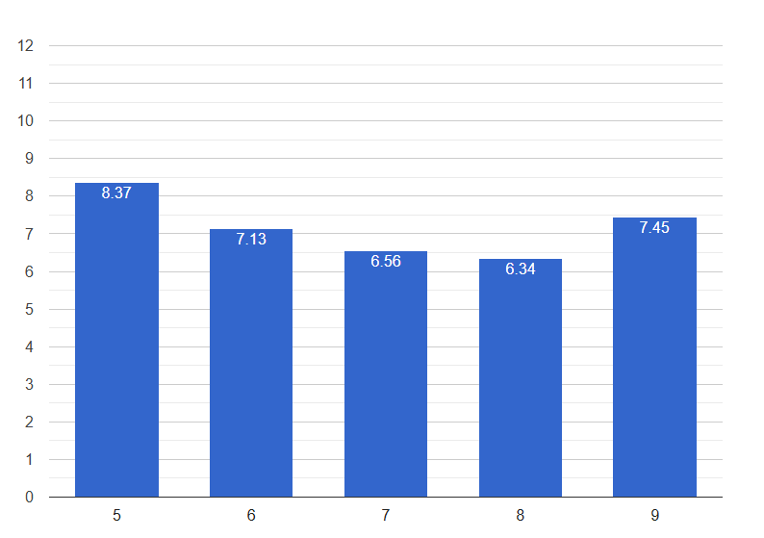

Додаток 2

Успішності учнів 5- 9 кл за рівнями

